1. **АЗОВСКИЙ РАЙОН**

**Инновационные формы культурно-массовой работы в 2023 году, с учетом проведения онлайн мероприятий.**

**В 2023 году МБУК «СДК п. Красный Сад» были проведены следующие мероприятия, используя инновационные формы:**

1. **КИНОПОКАЗЫ (МУЛЬТИМЕДИА)**

Еженедельные кинопоказы патриотических фильмов, сказок и познавательных мультфильмов для детей., после каждого показа, проводятся викторины на закрепление увиденного материала, используя современные технологии (гаджеты).

Дом Культуры п. Красный Сад провел познавательную программу для воспитанников Детского Сада №61 «Чебурашка». «Путешествие по пожарной безопасности» были показаны мультфильмы, рассказывающие о правилах поведении при пожаре, инспектор Спасайка, Спасик и его друзья, научили детей правилам пожарной безопасности, а кот котокубик провел викторину для детей, для закрепления увиденного материала, дети с большим удовольствием отвечали на вопросы, получилась очень интересная и познавательная программа.

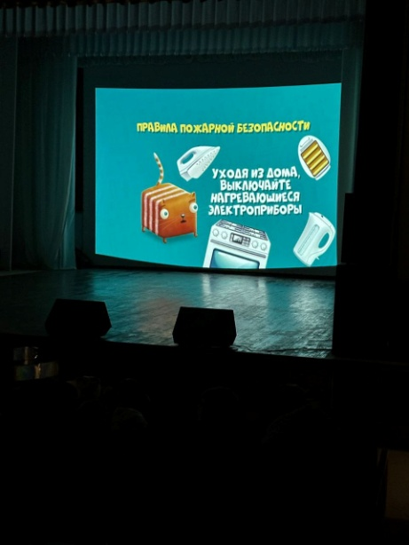 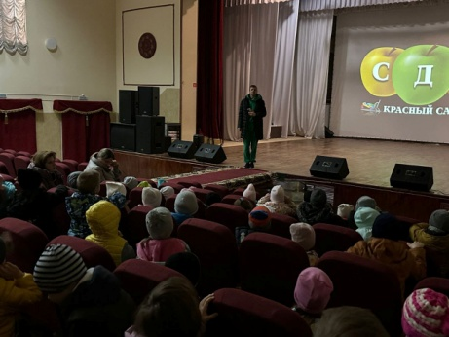

1. **ФЛЕШМОБЫ**

Организация и проведение флешмобов в режиме офлайн и в режиме онлайн, направленные на патриотическое воспитание, прививание любви к Родине. На сегодняшний день понятие флэшмоб – это уже распространенная инновационная форма работы, очень практична, и может охватить большую аудиторию участников. В этом году проведено очень много флэшмобов на поддержку уч-ков ВСО,

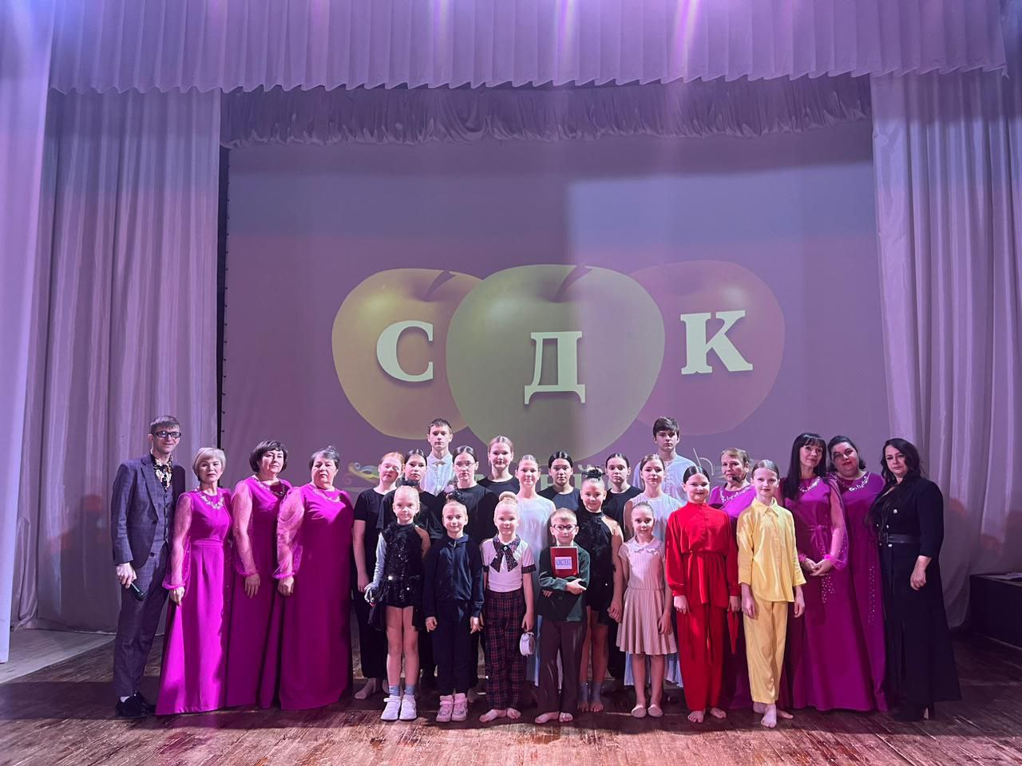

1. **КВЕСТ -** приключенческие игры  
   Организация и проведение квестов как на территории Дома Культуры, так и на свежем воздухе. Каждой команде даются определённые задания (используя маршрутные листы уч-ки выполняют задания, в том числе задания, которые проецируются на проектор, это всевозможные, повтори, угадай скрытые предметы, угадай по силуэту и т.д, кто спрятан за бородой и тд)

В этом году был проведен интересный квест для подростков « Календарь Майя»

Все участники были поделены на команды, получив маршрутный лист они отправились по островам (которые были расположены на территории Дома Культуры), каждый остров включал себя задание (это танцевальный баттл, отгадай транскрипт, собери пазлы, финальное задание было общим для всех команд. Все участники получили большой праздничный торт, победила дружба.

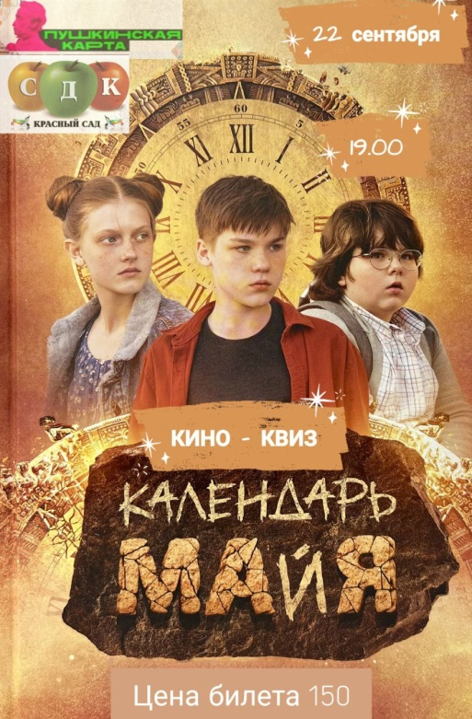

1. **ЭСТАФЕТЫ -** совместная деятельность группы участников, совершаемая в последовательности, определяемой сюжетом, сценарием, правилами.

Эстафеты проводятся разного направления (спортивные, интеллектуальные, танцевальные, все участники командами проходят полосу препятствий, при этом используя такие инновационные формы работы, как баттлы)  
  
**Организация и проведение эстафет на стадионе, направленные пропаганды ЗОЖ.**

1. **ПОСИДЕЛКИ - собрание для неспешной беседы, как правило, на** фольклорные или исторические темы или знакомства с народными традициями. На протяжении всего праздника участники и зрители познают фольклор, историю народа, традиции и особенности, при проведении так же используются проектор, игры с экраном).

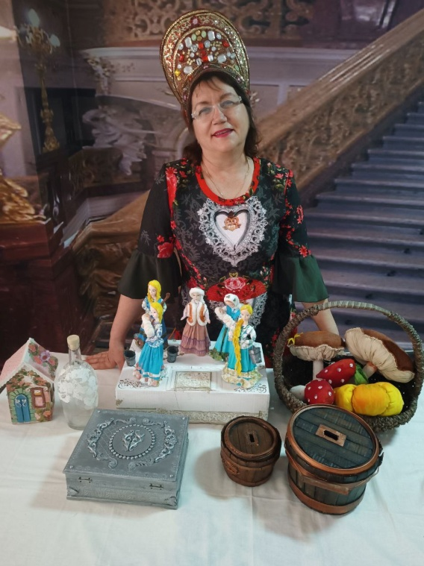

1. **МЮЗИКЛ -** музыкально-сценическая постановка, в которой переплетаются актёрская игра с диалогами, музыка и хореография. Постановка спектаклей, где герои исполняют песни, каверы, переделанные тексты подходящие под тематику спектакля.

**Постановка мюзикла – спектакля**

В этом году Дом Культуры «Красный Сад» представил Театрализованный спектакль мюзикл «День женского счастья» в  исполнении Эстрадно-фольклорного ансамбля «Красносадушки», в этом году коллективу исполнилось 7 лет. Эта история о, сельской жизни девушек, которые докажут, что они могут не только доить коров, и сажать огород, но и знают секреты успешных женщин, секреты молодости и красоты, а также идеально разбираются в мужчинах  их слабых и сильных сторонах.  В программе были исполнены песни о женщинах, о красоте и, о родной сторонушке, о мужчинах защитниках и, конечно же, о любви. История, которая запомнится зрителю надолго.

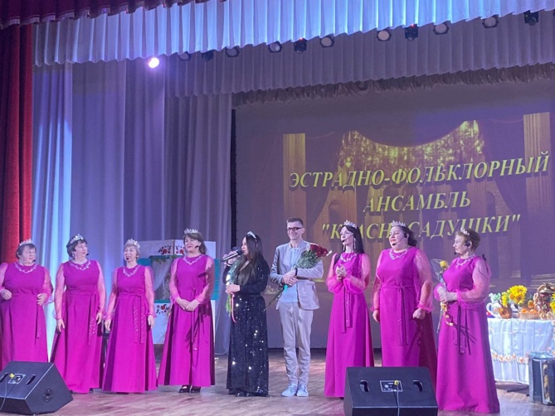

1. **ПАНОРАМА –** мероприятие, широко и обзорно захватывающее какую либо тему. Такие праздники как День России, День народного единства, здесь всё направленно, чтобы показать всю мощь нашего государства, его традиций. Это организация флэшмобов, нацилнальных танцев, и конечно же наших русских песен.

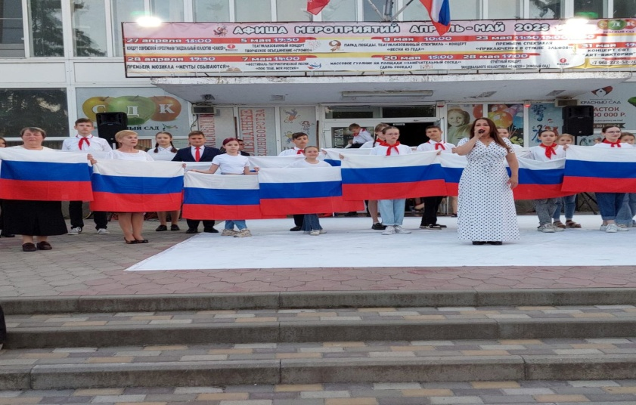

1. **Фестиваль красок.**

В этом году уже по традиции на территории поселения Дом Культуры провели фестиваль красок, это одно из новых модных направлений мероприятия, дискотека с участием всех желающих, при этом осыпанием друг друга красками, зрелище очень захватывающее.

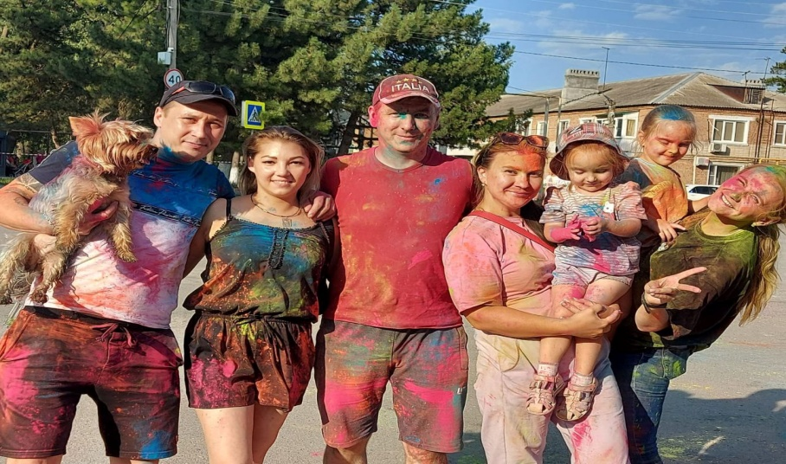

1. **Пенное шоу**, В этом году на территории Дома Культуры был организован и проведен театрализованный концерт – спектакль «В каждом человеке живёт солнце» с участием главы Администрации Азовского района А.Н. Палатного, посвящённый Дню защиты детей, кульминацией праздника стало пенное шоу – это ещё одна из форм инновации на сегодняшний день.

